Конспект занятия по ИЗО деятельности в младшей группе «День рождение кошки Мурки»

25.10.2012 г. Воспитатель: Ефимова Е.А.
Программные задачи:
- Закрепить знания детей о геометрических фигурах (круг, треугольник, овал), о цвете (основные и оттенки).
- Упражнять детей в составлении изображения из геометрических фигур.
- Продолжать учить детей рисовать нетрадиционным способом: при помощи ватных палочек.
- Развивать диалогическую речь, активизировать словарь.
- Воспитывать аккуратность при работе с красками, клеем; вызвать желание помочь герою.
Ход занятия
Воспитатель: ребята, посмотрите, сколько у нас сегодня гостей! Но есть ещё одна гостья. Хотите узнать, кто это? Тогда отгадайте мою загадку:
Острые ушки, на лапках подушки,
Усы, как щетинка, дугою спинка.
Кто это? Правильно. Посмотрите, какая кошка Мурка пришла к нам. Красивая, но грустная. И я знаю, почему. А вы хотите узнать, ребята? Тогда скажите, вы любите день рождения? А за что?
Ответы детей.
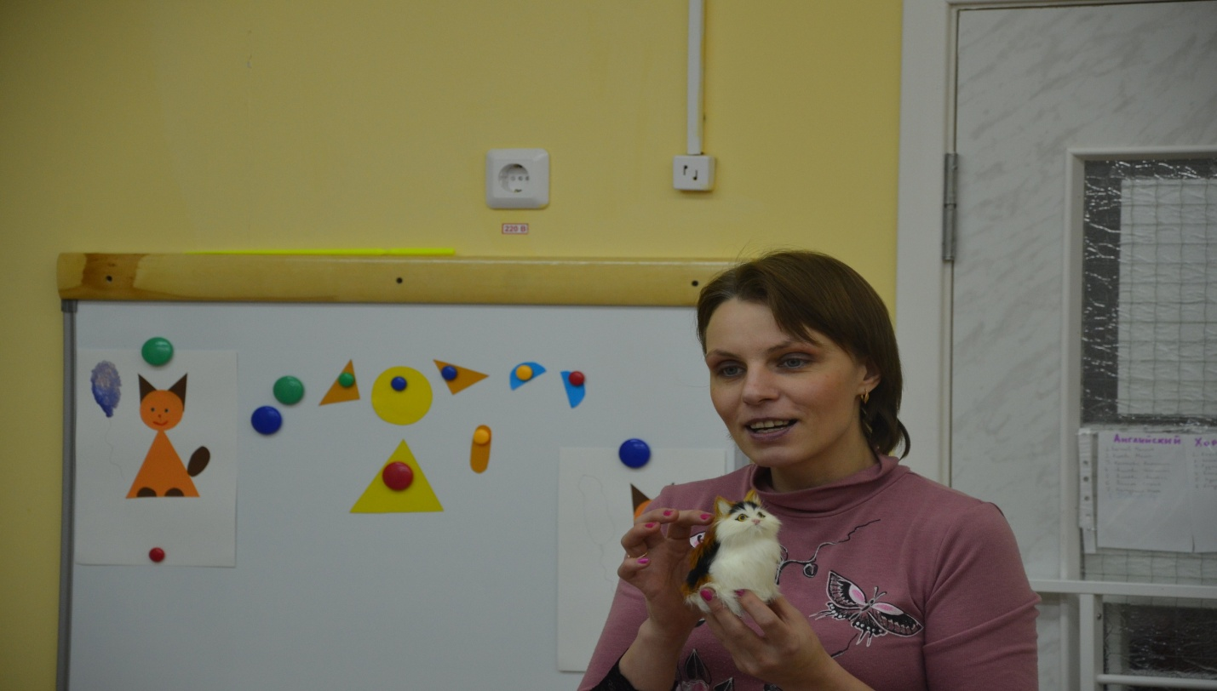
Воспитатель: День рождения – весёлый праздник, которого все ждут с нетерпением. Вои и у нашей Мурки сегодня день рождения. И ей тоже хочется, чтобы к ней пришли гости, подарили подарки. А в подарок она хочет получить много воздушных шариков. Но беда в том, что у Мурки совсем нет друзей, некому прийти к ней в гости и подарить ей воздушные шарики. Когда я узнала всё это, мне стало жаль Мурку и захотелось ей помочь. Ребята, давайте вместе поможем нашей кошечке найти друзей.
Но сначала, чтобы хоть немного развеселить Мурку, давайте превратим наши пальчики в котят и поиграем с ними.
Пальчиковая гимнастика «Котята»
Вот пятеро котят.
Один ушёл – и нет его.
Котят осталось четверо.
Один ночной порою на дерево залез –
Котят осталось трое.
Но где-то запищал
Мышонок тонко-тонко.
Котёнок услыхал –
Осталось два котёнка.
Один из них с мячом
Исчез в дверях бесследно.
А самый умный тот,
Оставшийся, последний –
Лакать за пятерых
Стал молоко из миски.
Воспитатель: Молодцы, ребята. А теперь посмотрите на Мурку повнимательнее. Ведь её тело состоит из геометрических фигур. назовите их.
Дети: из большого треугольника, двух маленьких, круга, овалов и полуовалов.
Воспитатель: Посмотрите на свои подносы и скажите – какие фигуры лежат у вас (дети перечисляют). Как вы думаете, сможем ли мы из них выложить кошек? Давайте попробуем.
Дети выкладывают кошек на листе бумаги.
Воспитатель: спрашивает у детей, какого цвета их кошки. А как вы думаете, для чего у нас на столе краски? А палочки ватные.
Дети: чтобы нарисовать воздушные шарики.
Воспитатель: А какой формы бывают шарики?
Дети отвечают.
Воспитатель: Но сначала вы наклейте кошечек на лист бумаги.
Воспитатель напоминает детям правила работы с клеем и рисования ватными палочками.
Воспитатель (после выполнения работы): Ребята, мне кажется, теперь у Мурки будет много друзей. Каких замечательных кошек вы сделали. А сколько шариков нарисовали! У нашей Мурки будет весёлый день рождения! Пора поздравлять её. Подходите и поздравляйте.
Дети рисуют работы, а воспитатель размещает их рядом с Муркой

